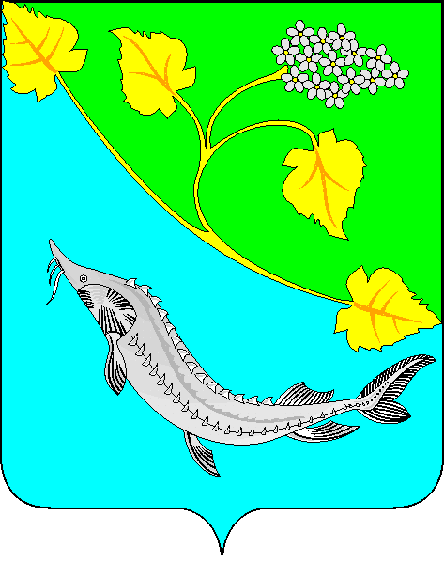
АДМИНИСТРАЦИЯ
ЛЕНИНСКОГО МУНИЦИПАЛЬНОГО РАЙОНА
ВОЛГОГРАДСКОЙ ОБЛАСТИ
______________________________________________________________________________
ПОСТАНОВЛЕНИЕ

От 09.08.2018 № 491

О внесении изменений в постановление администрации Ленинского муниципального района Волгоградской области от 28.10.2013 № 739 «Об установлении, взимании
и расходовании платы родителей (законных представителей) за присмотр
и уход за детьми, осваивающими образовательные программы дошкольного образования
в муниципальных образовательных учреждениях Ленинского муниципального района
Волгоградской области, осуществляющих образовательную деятельность»

В связи с приведением в соответствие с Федеральным законом Российской Федерации от 29.12.2012 № 273-ФЗ «Об образовании в Российской Федерации», руководствуясь статьей 22 Устава Ленинского муниципального района волгоградской области,

администрация Ленинского муниципального района
ПОСТАНОВЛЯЕТ:

- Внести в Положение о порядке установления, взимания и расходования платы родителей (законных представителей) за присмотр и уход за детьми, осваивающими образовательные программы дошкольного образования в муниципальных образовательных учреждениях Ленинского муниципального района Волгоградской области, осуществляющих образовательную деятельность (далее - Положение), утвержденное постановлением администрации Ленинского муниципального района от 28.10.2013 № 739 «Об установлении, взимании и расходовании платы родителей (законных представителей) за присмотр и уход за детьми, осваивающими образовательные программы дошкольного образования в муниципальных образовательных учреждениях Ленинского муниципального района Волгоградской области, осуществляющих образовательную деятельность» (в редакции постановлений от 19.11.2013 № 771, от 31.01.2014 № 58, от 03,03,2014 № 139, от 02.07.2015 № 284, от 20.12.2016 № 579, от 31.05.2017 № 266), изменения следующего содержания:
  - Пункт 2.14 раздела 2 Положения, исключить.
  - Пункт 2.15 считать соответственно пунктом 2.14.
- Постановление вступает в силу с момента его официального обнародования.

Глава администрации
Ленинского муниципального района Н.Н. Варваровский

